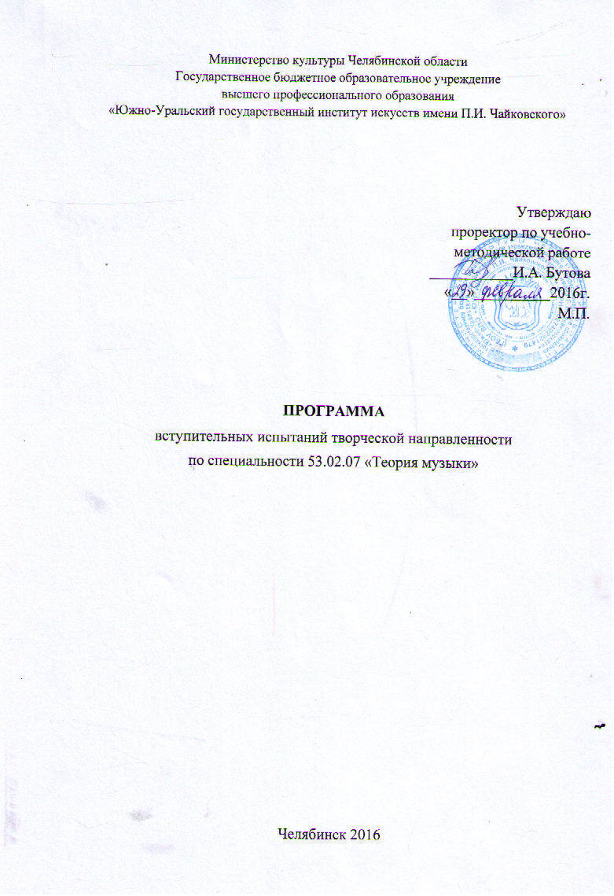
- ОБЩИЕ ПОЛОЖЕНИЯ

  - Настоящая программа дополнительных вступительных испытаний творческой и (или) профессиональной направленности составлена в соответствии с Правилами приема в Государственное бюджетное образовательное учреждение высшего профессионального образования «Южно-Уральский государственный институт искусств имени П.И. Чайковского» (далее – институт) в 2016 году.
  - Прием на основную профессиональную образовательную программу по специальности 53.02.07 Теория музыки со сроком освоения 3 года 10 месяцев осуществляется при условии владения абитуриентом объемом знаний и умений в соответствие с требованиями к выпускникам детских школ искусств и детских музыкальных школ.
  - При приеме в институт на программу среднего профессионального образования по специальности 53.02.07 Теория музыки со сроком освоения 3 года 10 месяцев проводятся дополнительные вступительные испытания творческой и (или) профессиональной направленности, которые включают в себя экзамены:
- теория музыки (сольфеджио – письменно и устно, музыкальная грамота – письменно и устно);
- специальность (музыкальная литература, фортепиано).

- ПРИМЕРНЫЙ УРОВЕНЬ ТРЕБОВАНИЙ ДОПОЛНИТЕЛЬНЫХ ВСТУПИТЕЛЬНЫХ ИСПЫТАНИЙ ТВОРЧЕСКОЙ НАПРАВЛЕННОСТИ

ТЕОРИЯ МУЗЫКИ
2.1. Сольфеджио (письменно и устно).
2.1.1. Письменное задание по сольфеджио предполагает запись одноголосного диктанта в объеме 8 – 12 тактов, в мажоре и миноре с внутритональным и модуляционным хроматизмами, отклонениями в тональности первой степени родства и секвентным развитием. Ритмические трудности: синкопы, триоли, длительности с точкой, ритмические группы с шестнадцатыми; размеры 2/4, 3/4, 4/4, 6/8. Время записи 25 – 30 минут, 12 – 14 проигрываний. Перед проигрыванием диктанта объявляется тональность и дается настройка.
2.1.2. Билет для устного ответа по сольфеджио включает следующие виды заданий:
- сольфеджирование с листа одноголосной мелодии с предварительным анализом его структуры (Рубец А. «Одноголосное сольфеджио» №№ 94, 100; Драгомиров П. «Учебник сольфеджио» №№ 149, 215);
- интонационные упражнения вне лада. Пение: гамм трех видов мажора и минора, семиступенных диатонических ладов; вверх и вниз от заданного звука простых интервалов, тритонов и характерных интервалов с разрешением; всех видов трезвучий с обращениями, малых септаккордов с обращениями и уменьшенного септаккорда;
- интонационные упражнения в ладу. Пение: ступеней; тритонов и характерных интервалов с разрешением; трезвучий с обращениями, септаккордов V, VII, II cтупеней с обращениями и разрешением; аккордовых последовательностей (6 – 8 аккордов).
- слуховой анализ включает определение: вне лада – трех видов мажора и минора (натурального, гармонического, мелодического), звукорядов семиступенных диатонических ладов, интервалов, всех видов трезвучий и малых септаккордов с обращениями, уменьшенного септаккорда; в ладу – ступеней натурального, гармонического, мелодического и альтерированного мажора и минора, интервальных цепочек (5 – 7 интервалов) и аккордовых последовательностей (6 – 8 аккордов). Необходимо точно определить интервал и ступень, на которой он находится. Последовательность проигрывается два раза. Повторение без названий звуков небольшого фрагмента мелодии и его пение с точным названием звуков.
2.1.3. Основные критерии оценки по сольфеджио:
«ОТЛИЧНО» (80-100 баллов). Полная, грамотная запись диктанта. Пример для чтения с листа прочитан интонационно и ритмически точно. Упражнения выполнены интонационно чисто. После двух прослушиваний определены интервальная и аккордовая последовательности, гаммы и лады.
«ХОРОШО» (50-79 баллов). При записи диктанта допущено незначительное количество интонационных (скачки, случайные знаки) и ритмических ошибок (1-3). Неточности допущены в исполнении ритмических и интонационных трудностей при чтении одноголосия с листа, в определении на слух ступеней, гамм, интервалов, аккордов.
«УДОВЛЕТВОРИТЕЛЬНО» (30-49 баллов). Зафиксированы ключевые моменты формы (начало диктанта, каденции, обозначено место секвенции). Запись высоты звуков, ритма, случайных знаков содержит ошибки (4-7). Значительное количество ритмических и интонационных неточностей при чтении с листа и в интонировании интервалов и аккордов. В слуховом анализе требуются дополнительные прослушивания.
«НЕУДОВЛЕТВОРИТЕЛЬНО» (менее 30 баллов). Диктант записан не полностью, содержит большое количество звуковысотных и ритмических ошибок. Интонация требует постоянной корректировки. Значительные затруднения при выполнении интонационных упражнений и в определении интервалов и аккордов на слух.
2.2. Музыкальная грамота (письменно и устно)
2.2.1. Письменные работа по музыкальной грамоте выполняется в течение 1 академического часа (40 минут) и включает выполнение следующих видов заданий:
- построение от заданного звука звукорядов мажорных и минорных ладов трех видов (натурального, гармонического, мелодического), семиступенных диатонических ладов, хроматической гаммы; простых, составных, увеличенных и уменьшенных интервалов; всех видов трезвучий и малых септаккордов с обращениями, уменьшенного септаккорда;
- построение от заданного звука с разрешением во все возможные тональности: тритонов, характерных интервалов, малого мажорного, малого минорного, малого уменьшенного, уменьшенного септаккордов с обращениями;
- построение и определение по заданному интервалу (тритон, характерный интервал) или аккорду (все трезвучия, малые и уменьшенный септаккорды с обращениями) мажорных и минорных тональностей, в которых они встречаются (тональности обозначаются буквенно);
- группировка длительностей в простых размерах (3/4, 2/4, 3/8);
- продолжение и завершение в форме периода фрагмента предложенной мелодии.
2.2.2. Устные задания по музыкальной грамоте представлены в виде:
- ответа на теоретический вопрос по музыкальной терминологии;
- построения за фортепиано звукорядов диатонических ладов, энгармонизма звуков, интервалов, аккордов;
- структурного (мотив, фраза, предложение, период) и гармонического анализа небольшого фрагмента музыкального текста.
Абитуриентам предлагается выполнить практические задания устно и за фортепиано по следующим темам: «Кварто-квинтовый круг тональностей», «Энгармонизм звуков и интервалов», «Тональности первой степени родства», «Лады народной музыки», «Музыкальные термины».
2.2.3. Основные критерии оценки по музыкальной грамоте:
«ОТЛИЧНО» (80-100 баллов). Письменная работа выполнена в установленное время без ошибок. Точно сделаны структурный и гармонический анализ музыкального текста, некоторые обобщения, раскрывающие содержание музыки. Грамотно выполнены условия всех заданий за фортепиано.
«ХОРОШО» (50-79 баллов)». Письменная работа выполнена в установленное время, допущены отдельные ошибки (1-3). В структурном и гармоническом анализе неверно определена форма и отдельные аккорды. Встречаются некоторые неточности в разрешении интервалов и аккордов за фортепиано.
«УДОВЛЕТВОРИТЕЛЬНО» (30-49 баллов). Работа выполнена целиком и в срок, ответы на ряд заданий неточны (4-6). Значительные ошибки допущены в структурном и гармоническом анализе, выполнении заданий за фортепиано.
«НЕУДОВЛЕТВОРИТЕЛЬНО» (менее 30 баллов). Задания по указанным разделам не выполнены.

СПЕЦИАЛЬНОСТЬ
Музыкальная литература
2.3. Вступительное испытание по музыкальной литературе проводится в форме устного ответа по билету. На подготовку к ответу отводится 30 минут.
2.3.1. Билет по музыкальной литературе включает два вопроса:
- биография композитора. Ответ предполагает знание фактов жизненного и творческого пути композитора, краткую характеристику исторической эпохи, жанров творчества.
- анализ музыкального произведения. Ответ должен содержать сведения из истории создания конкретного произведения, его места и значения в творчестве композитора, особенностях музыкального языка.
Составной частью вступительного испытания по музыкальной литературе является определение знания музыкального материала абитуриентом на слух (исполнение преподавателем на фортепиано фрагментов музыкальных произведений или проведение викторины).
В процессе вступительного испытания абитуриентам могут быть заданы вопросы по смежным видам искусства, исполнительской и концертной деятельности. Например:
- творчество художников-передвижников, художников объединения «Мир искусства»;
- поэты «Золотого» и «Серебряного» века.
- музыкальные театры мира.
- крупнейшие музыкальные конкурсы, имена лауреатов.
- музыкальная жизнь г. Челябинска.
- творческий и жизненный путь виднейших исполнителей классической музыки.
2.3.2. Примерный список вопросов:

БИОГРАФИИ ЗАРУБЕЖНЫХ КОМПОЗИТОРОВ
Бах И. С.
Гайдн Й.
Моцарт В.
Бетховен Л.
Шуберт Ф.
Шопен Ф.

БИОГРАФИИ ОТЕЧЕСТВЕННЫХ КОМПОЗИТОРОВ
Бородин А. П.
Глинка М. И.
Мусоргский М. П.
Прокофьев С. С.
Римский-Корсаков Н. А.
Чайковский П. И.
Шостакович Д. Д.

МУЗЫКАЛЬНЫЕ ПРОИЗВЕДЕНИЯ ЗАРУБЕЖНЫХ КОМПОЗИТОРОВ
Бах. И. С. Прелюдия и фуга c-moll (I т.)
Гайдн Й. Симфония № 103
Моцарт В. Симфония № 40 g-moll
Опера «Свадьба Фигаро»
Бетховен Л. Соната для фортепиано № 8 («Патетическая»)
Симфония № 5 с-moll
Шуберт Ф. «Неоконченная симфония» (I ч.)
Шопен Ф. Прелюдии и мазурки для фортепиано

МУЗЫКАЛЬНЫЕ ПРОИЗВЕДЕНИЯ ОТЕЧЕСТВЕННЫХ КОМПОЗИТОРОВ
Глинка. М. И. Опера «Иван Сусанин»
Мусоргский М. П. «Картинки с выставки»
Бородин А. П. Опера «Князь Игорь»
Римский-Корсаков Н. А. Опера «Снегурочка»
Симфоническая сюита «Шахерезада»
Чайковский П. И. Опера «Евгений Онегин»
Симфония № 1
Прокофьев С. С. Кантата «Александр Невский»
Шостакович Д. Д. Седьмая симфония (I ч.)
2.3.3. Основные критерии оценки по музыкальной литературе:
- полнота и точность ответов на вопросы;
- умение грамотно и логично выстроить ответ;
- знание фактов, событий биографического материала и музыкальных произведений в объеме школьного курса.
«ОТЛИЧНО» (80-100 баллов). Умение свободно ориентироваться в биографическом материале и анализе музыкальных произведений.
«ХОРОШО» (50-79 баллов). Допущены отдельные фактологические ошибки и неточности в исполнении и анализе музыкальных примеров по курсу.
«УДОВЛЕТВОРИТЕЛЬНО» (30-49 баллов). Большое количество ошибок в викторине и биографических данных.
«НЕУДОВЛЕТВОРИТЕЛЬНО» (менее 30 баллов). Незнание музыки и биографического материала.
Фортепиано
2.4. К объему программы по фортепиано предъявляются следующие требования:
- полифоническое произведение или крупная форма (I или II-III части классической сонаты, вариации, циклическое произведение по выбору);
- пьеса.
2.4.1. Примерные программы по фортепиано:
Вариант 1
Бах И. С. Двухголосная инвенция a-moll.
Григ Э. «Поэтические картинки» (по выбору) op. 3.
Вариант 2
Моцарт В. А. Соната № 5, G-dur.
Лист Ф. «Утешение» № 4.
Вариант 3
Бах И. С. Двухголосная инвенция F dur.
Регер М. «Листок из альбома».
    - Основные критерии оценки исполнения программы по фортепиано:
- яркость и убедительность трактовки сочинения;
- владение разнообразными приемами игры на инструменте;
- владение навыками полифонического мышления;
- владение кантиленой; виртуозность и артистизм.
«ОТЛИЧНО» (80-100 баллов): музыкально-выразительное исполнение произведений, понимание стиля и художественного образа. Хорошая техническая оснащенность, музыкальность и артистизм.
«ХОРОШО» (50-79 баллов): уверенное исполнение произведений; понимание стиля и художественного образа. Исполнение произведений с некоторыми техническими, штриховыми и артикуляционными неточностями.
«УДОВЛЕТВОРИТЕЛЬНО» (30-49 баллов): недостаточные навыки понимания стиля и художественного образа сочинений. Слабое владение техническими приемами. Исполнение произведений с техническими, штриховыми, артикуляционными и интонационными неточностями.
«НЕУДОВЛЕТВОРИТЕЛЬНО» (менее 30 баллов): отсутствие личностного отношения к исполняемому произведению, стабильности в исполнении. Ошибки в тексте, метроритмическая нестабильность, технические, штриховые и артикуляционные неточности.

- ПРАВИЛА И ПОРЯДОК ПРОВЕДЕНИЯ
ВСТУПИТЕЛЬНЫХ ИСПЫТАНИЙ
3.1. До начала вступительных испытаний поступающие имеют право на консультацию с преподавателем (членом предметной экзаменационной комиссии), на которой определяется круг заданий, порядок проведения вступительных испытаний.
3.2. Содержание вступительных испытаний по специальности и теории музыки должно соответствовать примерному уровню вступительных испытаний творческой и (или) профессиональной направленности. Вступительное испытание по специальности является комплексной проверкой уровня знаний по музыкальной литературе и владения исполнительскими навыками на фортепиано. Собеседование по вопросам смежных видов искусства проводится в рамках ответа на вопросы по музыкальной литературе.
3.3. Вступительное испытание по теории музыки (сольфеджио, музыкальная грамота) может проводиться в два этапа:
- выполнение письменных заданий по сольфеджио и музыкальной грамоте;
- устный ответ по сольфеджио и музыкальной грамоте.
3.4. Результаты (средний балл по специальности, средний балл по теории музыки) оглашаются по окончании каждого вступительного испытания и заносятся в Экзаменационный лист.

Вопросы по музыкальной литературе соответствуют программе ДМШ и ДШИ («Примерная программа и методические рекомендации по учебной дисциплине «Музыкальная литература для ДМШ и музыкальных отделений школ искусств. М., 2002»).

